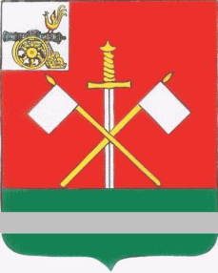
СМОЛЕНСКАЯ ОБЛАСТЬ
МОНАСТЫРЩИНСКИЙ РАЙОННЫЙ СОВЕТ ДЕПУТАТОВ

РЕШЕНИЕ

от 27 октября 2021 года № 6

Об избрании заместителя Председателя Монастырщинского районного Совета депутатов седьмого созыва

В соответствии с Уставом муниципального образования «Монастырщинский район» Смоленской области, статьей 15 Регламента Монастырщинского районного Совета депутатов, Монастырщинский районный Совет депутатов
РЕШИЛ:
1. Избрать заместителем Председателя Монастырщинского районного Совета депутатов седьмого созыва Солдатенкова Николая Ивановича депутата от избирательного округа № 1 с 27 октября 2021 года.

2. Настоящее решение вступает в силу с момента подписания.

Глава муниципального образования Председатель
«Монастырщинский район» Монастырщинского районного
Смоленской области Совета депутатов
В.Б. Титов П.А. Счастливый

